Osterdekoration

Aufgabe bis zu den Osterferien 08.04.2020

Stelle mit Materialien, welche dir zu Hause zur Verfügung stehen, eine Osterdekoration her.
Diese kann fürs Fenster, Türe, Osterbaum oder als Tischdekoration dienen.

Als Material kannst du Eier, Eierschalen, Naturmaterialien wie Holz, Moos, Blätter, Gras, Heu aber auch Federn, Perlen, Bänder, Geschenkbänder, Papier, Filz, Stoff, Moosgummi und und und verwenden.

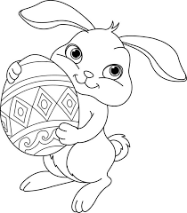
Deiner Kreativität sind keine Grenzen gesetzt.

Ob Osterhase, Osterküken, Osterei, alles ist
erlaubt.

Natürlich möchte ich gerne sehen was für
schöne Kunstwerke entstanden sind.

Mach ein Foto von deiner Osterdekoration und
sende mir dein Bild bis zu den Osterferien
per Email an folgende Adressse:

katrin.thomann@schule-adligenswil.ch

Nun wünsche ich dir viel Spass beim Basteln und bin gespannt auf die vielen kreativen Endergebnisse.

17.03.2020 Katrin Thomann

